ECOLES NORMALES SUPERIEURES
CONCOURS D'ADMISSION 2023
JEUDI 20 AVRIL 2023
08h00-14h00
FILIERE PC - Epreuve $n^{∘}7$
PHYSIQUE C (U)
Durée : 6 heures
L'utilisation des calculatrices n'est pas
autorisée pour cette épreuve
Début de l'Épreuve
Ce sujet comporte 13 pages numérotées de 1 à 13.
Machine de Szilard
Introduction
Le développement de nouvelles théories en physique est souvent accompagné de l'énoncé d'expériences de pensée. Cette démarche a pour but de questionner une théorie en proposant une expérience qui validerait ou invaliderait cette nouvelle théorie. Ces expériences de pensée reposent sur des propositions a priori correctes. Cependant, elles sont qualifiées d'expériences de pensée car leur réalisation pratique, bien que possible sur le principe, est généralement inaccessible avec les savoir-faire expérimentaux existants au moment de leur formulation.
Ces expériences de pensée jouent un rôle important en thermodynamique, notamment dans le cadre de l'énoncé du second principe de la thermodynamique, qui a été l'objet de multiples discussions et controverses au cours de l'histoire de la physique. James Clerk Maxwell a proposé dès 1867 une expérience de pensée aboutissant à une violation apparente du second principe de la thermodynamique. Plus tard, en 1929, le physicien hongrois Leó Szilàrd a proposé une expérience de pensée inspirée de celle de Maxwell, et dont nous allons dicuter différents aspects dans ce problème.
La partie 1 présente la situation considérée par Szilard. La partie 2 concerne le traitement de l'information nécessaire au fonctionnement de la machine de Szilard. La partie 3 traite d'une extension à $N$ particules de la partie 1. La partie 4 discute un exemple de machine de Szilard dans le cadre de la mécanique quantique. Enfin, les spectaculaires progrès des expériences de manipulation de particules individuelles permettent aujourd'hui de réaliser de manière quasiment idéale certaines expériences de pensée. Nous discutons en partie 5 la réalisation récente d'une machine de Szilard impliquant un électron unique.
Consignes
Une réponse non justifiée sera généralement comptée comme fausse. Lorsqu'un commentaire ou une explication est demandé, la réponse attendue se limite généralement à une phrase courte ou à quelques lignes. Les parties 3, 4 et 5 sont indépendantes entre elles, et ne dépendent que faiblement des parties 1 et 2.
Dans le cas où un(e) candidat(e) repère ce qui lui semble être une erreur d'énoncé, il (elle) le signale lisiblement sur sa copie, propose la correction et poursuit l'épreuve en conséquence.
Formulaire
charge de l'électron : $q_{e}≈1.60×{10}^{−19}C$
constante de Boltzmann : $k_{B}≈1.38×{10}^{−23} J/K$
valeur numérique $:ln⁡2≈0.69$
$$\begin{matrix}\int_{−∞}^{∞}{ } due^{−u^{2}}=\sqrt{π}. & \int_{−∞}^{∞}{ } duu^{2}e^{−u^{2}}=\frac{\sqrt{π}}{2}. & C_{N}^{n}=\frac{N!}{n!(N−n)!}.\end{matrix} (p+q)^{N}=\sum_{n=0}^{N}{ }C_{N}^{n}p^{n}q^{N−n}. sh(x)=\frac{e^{x}−e^{−x}}{2} \begin{matrix}{eh}^{′}(x)=sh(x) \\ ch(x)=\frac{e^{x}+e^{−x}}{2} & {sh}^{′}(x)=ch(x) \\ ch(x+y)=ch(x)ch(y)+sh(x)sh(y) & \end{matrix}$$
1 Machine de Szilard à une particule
On considère une enceinte de volume $V$ en contact avec un thermostat de température $T$ pendant toute la transformation considérée. Cette enceinte contient une particule unique. Dans le cycle de la machine de Szilard, un mécanisme réalise le cycle d'opérations suivant (voir figure 1) :
A Une paroi est insérée dans l'enceinte et la sépare en deux zones de volume $V/2$.
B Un appareil détecte si la particule se trouve dans le compartiment de gauche ou le compartiment de droite.
C Si la particule a été détectée dans le compartiment de gauche, le mécanisme déplace la paroi de façon réversible vers la droite jusqu'à ce qu'elle atteigne le bord droit de l'enceinte; si la particule a été détectée dans le compartiment de droite, la paroi est déplacée de la même façon vers la gauche.
D La paroi est retirée et l'on revient donc à l'état initial.
On admet que le mécanisme effectue un travail négligeable pendant les étapes $A,B$ et D .

Figure 1 - Schéma de principe de la machine de Szilard à une particule (on représente le cas où la particule est dans le compartiment gauche).
On admet que pour un système composé d'une seule particule, les grandeurs thermodynamiques usuelles (telles que la pression, la chaleur échangée ou l'énergie interne) restent pertinentes, en considérant une moyenne temporelle sur une durée assez longue pour que la particule effectue un grand nombre de collisions avec les parois. On admet également que la pression $P$ ainsi définie est donnée par l'équation d'état d'un gaz parfait comprenant une seule molécule, que la notion d'entropie reste pertinente, et que les principes de la thermodynamique restent applicables.
- Exprimer $P$ en fonction de $V$ et $T$. On introduira la constante de Boltzmann $k_{B}=R/N_{A}$ où $R$ est la constante des gaz parfaits et $N_{A}$ le nombre d'Avogadro.
- Calculer le travail $W_{C}$ reçu par la particule lors de l'étape C . En déduire le travail $W_{m}$ reçu par le mécanisme au cours d'un cycle complet.
- En déduire le travail $W$ puis la chaleur $Q$ reçus par la particule au cours d'un cycle.
- Montrer qu'une application naïve du second principe sur un cycle conduit à une contradiction.
On admet dans la suite que l'énergie interne de la particule est égale à son énergie cinétique moyenne $E_{c}$ et que cette énergie cinétique moyenne est la même que celle d'un atome dans un gaz parfait monoatomique de température $T$.
5. Quelle est l'expression de l'énergie interne $U$ de la particule en fonction de $k_{B}$ et $T$ ?
6. En déduire la chaleur $Q_{C}$ reçue par la particule pendant l'étape C , puis la variation de l'entropie de la particule $(ΔS)_{C}$ pendant l'étape C .
7. Considérons "l'étape A suivie de l'étape B" comme une seule étape notée $AB$. Déterminer la chaleur $Q_{AB}$ reçue par la particule pendant cette étape $AB$.
8. En utilisant les questions précédentes, montrer qu'une application naïve du second principe à l'étape $AB$ conduit à une contradiction.
2 Prise en compte de la mémoire : machine de Landauer
Comme réalisé par Charles Bennett en 1982 en s'appuyant sur un article de Rolf Landauer de 1961, pour que la machine de Szilard puisse fonctionner, il faut lui adjoindre une mémoire permettant de stocker l'information acquise lors de la mesure (particule à gauche ou à droite) et ajouter une étape à la fin du cycle où l'état de cette mémoire est réinitialisée. Nous étudions cet aspect dans cette partie.
Nous considérons que la mémoire est composée d'un "bit" pouvant être dans deux états appelés 0 et 1 . Comme réalisation physique du bit de mémoire, nous considérons la "mémoire modèle" suivante : Une enceinte est divisée par une paroi en deux compartiments de volumes égaux, et contient une particule pouvant se trouver soit dans le compartiment de gauche, auquel cas on dit que le bit est dans l'état 0 , soit dans le compartiment de droite, auquel cas on dit que le bit est dans l'état 1 .
Notons qu'il ne faut pas confondre cette mémoire avec la machine de Szilard, malgré la ressemblance entre les deux systèmes. On appellera "particule S" la particule située dans la machine de Szilard, et "particule M" la particule située dans la mémoire.
Nous appelons "machine de Landauer" la machine composée de la machine de Szilard et de la mémoire. Ainsi la machine de Landauer comporte deux enceintes : l'enceinte de la machine de Szilard (contenant la particule S) et l'enceinte de la mémoire (contenant la particule M). Ces deux enceintes sont en contact avec un thermostat de température $T$.
Un cycle de la machine de Landauer se décompose en six étapes, notées A, B, C, D, R1 et R2.
Au début du cycle, le bit est dans l'état 0 .
Les étapes $A,C$ et D sont inchangées par rapport à la partie 1 ; la mémoire ne change pas d'état pendant ces étapes.
Pendant l'étape B , un appareil détecte si la particule S est à gauche où à droite de la paroi, et écrit le résultat de la mesure dans la mémoire : après cette opération, le bit est dans l'état 0 si la particule S a été détectée à gauche, et dans l'état 1 si elle a été détectée à droite. On admet qu'au cours de cette opération de détection et d'écriture, ni la particule S ni la particule M ne reçoivent de travail ou de chaleur (on peut montrer que ceci est possible car l'état du bit avant l'opération est connu).
À la fin du cycle, l'état du bit est réinitialisé à 0 . Cela signifie qu'après cette opération de réinitialisation, l'état du bit doit être 0 , quel que soit son état avant l'opération.
Pour effectuer cette opération de réinitialisation, le mécanisme de la machine modifie l'état de la mémoire en deux étapes :
(R1) La paroi est retirée, puis réintroduite au contact du bord de droite. Après cette étape, la particule M est libre de se déplacer dans tout le volume de la mémoire.
(R2) La paroi est déplacée lentement vers la gauche jusqu'à ce qu'elle soit à nouveau au milieu de l'enceinte. Après cette étape, la particule $M$ est dans la moitié gauche de la mémoire.
On admet que le mécanisme effectue un travail négligeable pendant l'étape R1. Ainsi, le mécanisme de la machine de Landauer effectue un travail non nul pendant les étapes C et R 2 , et un travail nul pendant les autres étapes.
9. Déterminer le travail $W_{\text{init }}$ effectué par le mécanisme pendant l'opération de réinitialisation.
10. En déduire le travail reçu par le mécanisme de la machine de Landauer sur un cycle complet.
11. Déterminer la chaleur $Q_{R}$ reçue par la mémoire pendant l'étape de réinitialisation.
12. Vérifier que le second principe appliqué à la machine de Landauer sur un cycle est bien respecté.
Dans le cadre de ce problème, nous n'irons pas plus loin dans la résolution des contradictions constatées dans les questions 4 et 8 , qui sont liées au fait que pendant l'étape B, une information sur l'état du système est acquise et stockée dans la mémoire. Dans la suite du problème, nous appliquerons le second principe uniquement à des transformations pendant lesquelles aucune acquisition d'information n'a lieu, pour lesquelles le second principe est toujours applicable.
13. On considère dans cette question le cas où le déplacement de la paroi pendant l'étape R2 est rapide. Comment le résultat de la question 9 est-il modifié? On pourra commencer par déterminer la variation d'entropie pendant l'étape R2.
Dans la suite du problème, on admet que les résultats obtenus ci-dessus concernant le travail $W_{\text{init }}$ ne sont pas spécifiques à la mémoire modèle que nous avons considérée, mais sont valables pour tout type de mémoire. Plus précisément, on admet le "principe de Landauer" suivant : pour effectuer une opération de réinitialisation d'un bit de mémoire (l'opération étant toujours supposée indépendante de l'état initial du bit) le travail à fournir vérifie le résultat de la question 13 , et s'approche du résultat de la question 9 dans la limite d'une opération très lente.
14. Que peut-on en déduire concernant le coût énergétique pour effacer 1 Go (giga-octet) d'information à température ambiante ? Comparer ce coût à la puissance électrique typique d'un ordinateur et commenter.
15. On revient à la mémoire modèle. Supposons que le bit est dans l'état 1. Proposer un protocole faisant passer le bit dans l'état 0 sans dépenser de travail. Pourquoi ce protocole est-il compatible avec le principe de Landauer? Discuter la possibilité d'utiliser ce protocole pour réaliser l'opération de réinitialisation de la mémoire à la fin du cycle de la machine de Landauer.
3 Une machine de Szilard à $N$ particules
Dans cette partie, on étudie une généralisation à un nombre de particules quelconque de la machine de Szilard de la partie 1. Le cycle est le même que celui étudié dans la partie 1 sauf que la paroi est insérée à une position quelconque telle que le volume du compartiment de gauche soit donné par $V_{G}=xV$, où $x$ est un paramètre fixé tel que $0<x<1$. Ensuite, après mesure du nombre de particules dans chaque compartiment, un mécanisme déplace la paroi de façon réversible jusqu'au point d'équilibre mécanique entre les deux compartiments pour lequel les pressions dans chaque compartiment sont égales : $P_{G}=P_{D}$.
On s'intéressera en particulier au travail $W_{m}$ reçu par le mécanisme pendant le déplacement lent de la paroi jusqu'à l'état d'équilibre mécanique (correspondant à l'étape C dans la partie 1 ).
On suppose que l'équation d'état des gaz parfaits est applicable quel que soit le nombre de particules.
On note $N_{G}$ le nombre de particules dans le compartiment de gauche après insertion de la barrière. Le nombre de particules dans le compartiment de droite est bien sûr $N_{D}=N−N_{G}$.
16. Exprimer, à l'équilibre mécanique, les volumes du compartiment de gauche $V_{G,e}$ et du compartiment de droite $V_{D,e}$ en fonction de $N_{G},N$ et $V$.
17. Déterminer $W_{m}\left(N_{G}\right)$ pour les cas particuliers $N_{G}=0$ et $N_{G}=N$, et montrer que pour $0<N_{G}<N$ on a
$$W_{m}\left(N_{G}\right)=k_{B}T\left[N_{G}ln⁡\left(\frac{N_{G}}{xN}\right)+\left(N−N_{G}\right)ln⁡\left(\frac{N−N_{G}}{(1−x)N}\right)\right]$$
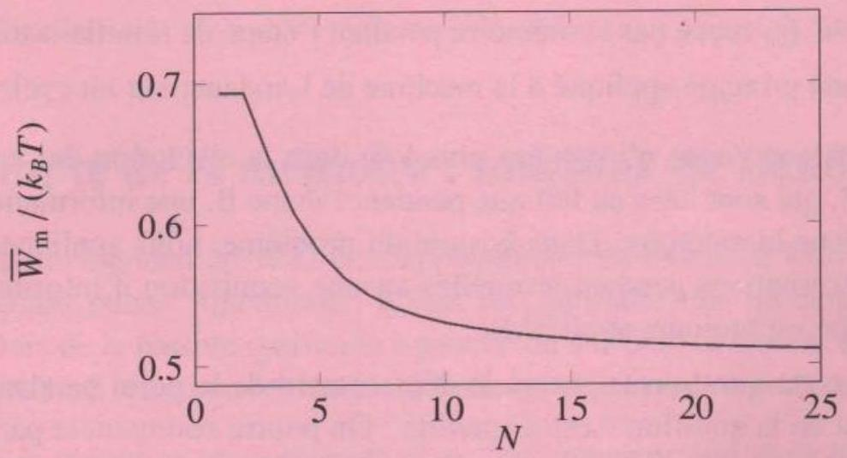
Figure 2 - Travail moyen reçu par le mécanisme en fonction du nombre de particules dans le gaz pour $x=1/2$.
On note $P\left(N_{G}\right)$ la probabilité que le nombre de particules dans le compartiment de gauche après insertion de la barrière soit égal à $N_{G}$.
18. Pour $N=1$, quelle est la probabilité $p_{G}$ que la particule se trouve dans le compartiment de gauche après insertion de la paroi? Quelle est la probabilité $p_{D}$ qu'elle se trouve dans le compartiment de droite?
19. Pour $N=2$, quelles sont les différentes situations possibles et leurs probabilités $P\left(N_{G}\right)$ ? Vérifier que la somme des différentes probabilités vaut bien 1 .
20. En généralisant le raisonnement précédent, déterminer $P\left(N_{G}\right)$ pour $N$ quelconque.
On veut estimer le travail moyen ${\overset{‾}{W}}_{m}$ reçu par le mécanisme, la moyenne étant effectuée sur un grand nombre de répétitions de l'expérience.
21. Exprimer ${\overset{‾}{W}}_{m}$ sous la forme d'une somme que l'on ne cherchera pas à évaluer à ce stade.
22. Pour $N=1$, pour quelle valeur de $x$ ce travail moyen est-il maximal? Même question pour $N=2$.
La courbe de la figure 2 représente la variation de ${\overset{‾}{W}}_{m}$ en fonction de $N$ pour $x=1/2$.
23. Vérifier la compatibilité de cette courbe avec le résultat trouvé en partie 1 . Voyez-vous une explication évidente au fait que cette courbe soit décroissante?
24. Comparer les valeurs de ${\overset{‾}{W}}_{m}$ pour $N=1$ et $N=2$. Justifier simplement ce résultat.
On souhaite maintenant déterminer une expression approchée de la fonction
$$f\left(N_{G}\right)=P\left(N_{G}\right)W_{m}\left(N_{G}\right)$$
dans la limite des grands nombres de particules. On s'intéresse tout d'abord à la fonction $P\left(N_{G}\right)$, où $N_{G}$ pourra être traitée comme une variable continue. On admet que la distribution de probabilité $P\left(N_{G}\right)$ tend vers une fonction gaussienne $g\left(N_{C}\right)$ : pour $N_{G}$ assez proche de $\overline{N_{G}}$ et grand devant 1 ,
$$P\left(N_{G}\right)≈g\left(N_{G}\right)=\frac{1}{\sqrt{2π}σ}exp⁡\left(−\frac{{\left(N_{G}−\overline{N_{G}}\right)}^{2}}{2σ^{2}}\right)$$
où $\overline{N_{G}}$ est la moyenne de la distribution $P\left(N_{G}\right)$ et $σ^{2}$ sa variance.
25. Déterminer $σ$ et $\overline{N_{G}}$ en fonction des données du problème.
26. Montrer que pour $N_{G}$ assez proche de $\overline{N_{G}}$ et grand devant 1 ,
$$f\left(N_{G}\right)≈C{\left(N_{G}−\overline{N_{G}}\right)}^{2}exp⁡\left(−\frac{{\left(N_{G}−\overline{N_{G}}\right)}^{2}}{2σ^{2}}\right)$$
où $C$ est un préfacteur (indépendant de $N_{G}$ ) que l'on déterminera en fonction des données du problème. Pour cela on pourra effectuer un développement limité en admettant que $N−\overline{N_{G}}$ peut être traité comme un petit paramètre.
27. Tracer l'allure de la fonction $f\left(N_{G}\right)$ pour $x=1/2$. Interprétez son comportement en fonction de $N_{G}$.
28. À partir de la forme donnée à l'équation (3), déduire la limite de ${\overset{‾}{W}}_{m}$ pour $N→∞$. Commenter brièvement le résultat obtenu.
29. Voyez-vous une explication simple de la dépendance en $x$ du résultat de la question précédente ?
4 Une machine de Szilard quantique
Dans cette partie, on étudie une machine de Szilard quantique à une particule, fonctionnant selon un cycle assez similaire à celui de la partie 1 . On considère une particule de masse $M$ évoluant uniquement selon l'axe des $x$ et confinée par un potentiel $V(x)$. Dans le régime quantique, chaque état stationnaire de la particule dans ce potentiel est associé à une fonction d'onde de partie spatiale $ϕ_{n}(x)$ et une énergie $E_{n}$, où $n∈N$ est un indice entier.
L'équation de Schrödinger s'écrit
$$−\frac{ℏ^{2}}{2M}\frac{{ d}^{2}ϕ_{n}}{ dx^{2}}+V(x)ϕ_{n}(x)=E_{n}ϕ_{n}(x)$$
$avecℏ=h/(2π)$ la constante de Planck réduite. Dans la suite on utilisera le terme "fonction d'onde" au lieu de "partie spatiale de la fonction d'onde".
Cette particule est en contact avec un thermostat de température $T$ fixée. On admet que les principes de la thermodynamique et la notion d'entropie sont applicables, les grandeurs thermodynamiques usuelles (telles que le travail, la chaleur échangée ou l'énergie interne) étant définies en considérant une moyenne temporelle sur une durée assez longue.
On admet également qu'à l'équilibre thermique l'énergie interne de la particule est donnée par
$$U=\sum_{n=0}^{∞}{ }E_{n}P_{n}$$
avec
$$P_{n}=e^{−βE_{n}}/Z$$
où l'on a introduit $β=1/\left(k_{B}T\right)$ avec $k_{B}$ la constante de Boltzmann, et où $Z$ est tel que
$$\sum_{n=0}^{∞}{ }P_{n}=1$$
La quantité $P_{n}$ s'interprète comme la probabilité que la particule (à l'équilibre thermique avec le thermostat) soit dans l'état stationnaire de fonction d'onde $ϕ_{n}$.
Enfin, on admet que l'entropie de la particule est donnée par
$$S=−k_{B}\sum_{n=0}^{∞}{ }P_{n}ln⁡\left(P_{n}\right)$$
Pour alléger les notations on pourra utiliser le paramètre $X$ défini par
$$X=βℏω.$$
4.1 Oscillateur harmonique
On considère d'abord le cas d'un potentiel harmonique $V(x)=Mω^{2}x^{2}/2$, où $ω$ est appelé pulsation du potentiel. L'équation de Schrödinger (4) est vérifiée pour tout $x∈R$. On admet que sa résolution conduit aux énergies des états stationnaires :
$$E_{n}=\left(n+\frac{1}{2}\right)ℏω (n∈N)$$
- Déterminer l'expression de $Z$.
- Montrer que
$$U=\frac{ℏω}{2}coth\left(\frac{X}{2}\right)$$
où $coth(x)=\frac{ch(x)}{sh(x)}$.
32. Déterminer la limite de $U$ pour $T→0$ et commenter le résultat obtenu.
33. Déterminer le comportement asymptotique de $U$ pour $T→∞$. On notera que la constante de Planck n'apparaît pas dans l'expression obtenue : pouvait-on s'y attendre?
34. En utilisant l'équation (8), obtenir l'expression de $S$ en fonction de $X$.
4.2 Oscillateur harmonique avec barrière
Dans cette partie, on ajoute une barrière de potentiel $V_{b}(x)≥0$ localisée autour de $x=0$, de sorte que le potentiel total est $V(x)=Mω^{2}x^{2}/2+V_{b}(x)$.
On suppose cette barrière de largeur négligeable : $V_{b}(x)=0$ pour $|x|>l$, avec $l$ très petit (par rapport aux autres longueurs caractéristiques du problème). On admet que l'effet d'une telle barrière ne dépend que du paramètre $V_{0}=\int_{−l}^{l}{ }V_{b}(x)dx$.
On réalise une opération d'insertion de barrière de potentiel en augmentant lentement $V_{0}$ d'une valeur nulle jusqu'à une valeur infiniment grande. On admet que cette transformation est réversible.
La présence de la barrière modifie les niveaux d'énergie de la particule et les $ϕ_{n}$ ne sont a priori plus des fonctions d'ondes d'états stationnaires.
On note $E_{n}^{(b)}$ et $ϕ_{n}^{(b)}$ les énergies et les fonctions d'onde des états stationnaires en présence de la barrière dans la limite $V_{0}→+∞$, avec $n∈N$.
On ordonne les $E_{n}^{(b)}$ dans l'ordre croissant: $E_{0}^{(b)}≤E_{1}^{(b)}≤E_{2}^{(b)}≤…$
On admet que les $E_{n}^{(b)}$ et $ϕ_{n}^{(b)}$ sont données par
$$\left\{\begin{matrix}\text{ l'équation de Schrödinger }−\frac{ℏ^{2}}{2M}\frac{{ d}^{2}ϕ_{n}^{(b)}}{dx^{2}}+\frac{Mω^{2}x^{2}}{2}ϕ_{n}^{(b)}(x)=E_{n}^{(b)}ϕ_{n}^{(b)}(x)\text{ pour tout }x\text{ réel non nul, } \\ \text{ la condition aux limites }ϕ_{n}^{(b)}(0)=0.\end{matrix}\right.$$
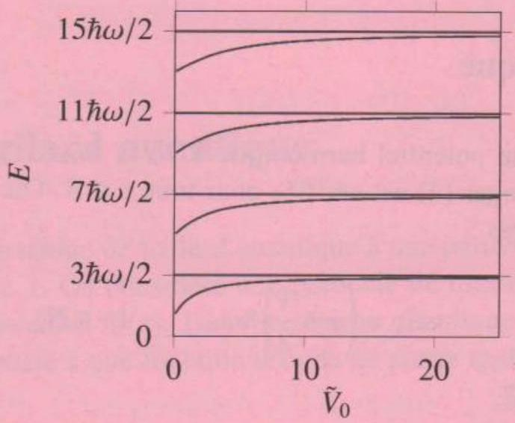
Figure 3 - Énergie des états stationnaires modifiés par la présence de la barrière de potentiel d'amplitude $V_{0}={\overset{˜}{V}}_{0}\sqrt{ℏ^{3}ω/M}$.
Dans la suite du problème, on conserve la notation $E_{n}$ et $ϕ_{n}$ pour les énergies et les fonctions l'ondes des états stationnaires de l'oscillateur harmonique sans barrière (considéré dans la sous-partie 4.1). On admettra que $cesϕ_{n}$ sont de la forme
$$ϕ_{n}(x)=h_{n}(x)exp⁡\left(−\frac{Mωx^{2}}{2ℏ}\right)$$
où $h_{n}(x)$ est un polynôme de parité identique à celle de l'entier $n$.
35. La figure 3 représente graphiquement les énergies des états stationnaires en fonction de $V_{0}.Au$ vu de cette figure, conjecturer l'expression de $E_{n}^{(b)}$ en fonction de $n$ pour tout $n∈N$.
36. Pour quelles valeurs de $m$ peut-on montrer sans calculs que $E_{m}$ appartient à l'ensemble $\left\{E_{n}^{(b)};n∈N\right\}$ ? Vérifier la cohérence avec la réponse à la question précédente.
On admet dans la suite que la conjecture émise en réponse à la question 35 est vraie.
37. Montrer que les $E_{n}^{(b)}$ sont les énergies des états stationnaires d'une particule dans un potentiel harmonique de pulsation $2ω$, décalées d'une constante à déterminer.
Après insertion de la barrière de potentiel (avec $V_{0}→+∞$ ), on note $U_{b}$ l'énergie interne et $S_{b}$ l'entropie de la particule.
38. Déterminer $U_{b}$.
39. Déterminer $S_{b}$.
40. Contrairement au.cas classique, l'insertion de la barrière a un coût énergétique. En utilisant les résultats des questions précédentes, calculer la chaleur $Q_{\text{ins }}$ et le travail $W_{\text{ins }}$ reçus par la particule au cours de l'opération d'insertion.
L'opération suivante consiste à détecter si la particule se situe à gauche de la barrière ( $x<0$ ) ou à droite de la barrière ( $x>0$ ). Nous allons traiter le cas où la particule est détectée à gauche, sachant que les résultats sont similaires dans le cas où elle est détectée à droite.
Après la détection, on attend assez longtemps pour que la particule soit à nouveau à l'équilibre thermique avec le thermostat. On note $U_{d}$ et $S_{d}$ l'énergie interne et l'entropie de la particule après cette étape.
On admet qu'après détection de la particule à gauche de la barrière, on peut considérer que le mouvement de la particule est limité aux $x$ négatifs; les fonctions d'onde ne sont alors définies que pour $x≤0$, et les énergies $E_{n}^{(d)}$ et les fonctions d'onde $ϕ_{n}^{(d)}$ des états stationnaires sont données par
$$\left\{\begin{matrix}\text{ l'équation de Schrödinger }−\frac{ℏ^{2}}{2M}\frac{{ d}^{2}ϕ_{n}^{(d)}}{dx^{2}}+\frac{Mω^{2}x^{2}}{2}ϕ_{n}^{(d)}(x)=E_{n}^{(d)}ϕ_{n}^{(d)}(x)\text{ pour tout }x<0 \\ \text{ la condition aux limites }ϕ_{n}^{(d)}(0)=0\end{matrix}\right.$$
- Montrer sans calculs que pour tout $m∈N$, l'énergie $\left(2m+\frac{3}{2}\right)ℏω$ fait partie de l'ensemble des énergies $\left\{E_{n}^{(d)};n∈N\right\}$.
On admet dans la suite que $E_{n}^{(d)}=\left(2n+\frac{3}{2}\right)ℏω$.
42. Que vaut $U_{d}$ ?
43. Déterminer $S_{d}$. En déduire la variation d'entropie $S_{d}−S_{b}$ associée à l'opération de détection. Commenter brièvement.
Dans la dernière étape du cycle, on déplace lentement la position $x_{b}$ de la barrière de potentiel depuis $x_{b}=0$ jusqu'à $x_{b}→+∞$, ce qui permet de revenir au potentiel harmonique sans barrière. On admet que cette transformation est réversible.
44. Déterminer le travail $W_{\text{dep }}$ reçu par la particule lors de cette dernière étape.
45. En admettant que le travail $W_{\text{det }}$ reçu par la particule pendant l'opération de détection est nul, déterminer le travail $W$ reçu par la particule au cours d'un cycle complet. Comparer au résultat obtenu dans la partie 1. Ce résultat vous semble-t-il surprenant?
5 Réalisation expérimentale d'une machine de Szilard
Dans cette partie, nous étudions la réalisation expérimentale récente d'une machine de Szilard, dont le principe est assez différent des parties précédentes. La particule d'intérêt est un électron piégé dans un système microscopique avec une structure de double puits. Les expérimentateurs peuvent modifier le profil d'énergie du double puits avec une électrode de contrôle et sont capables de détecter en temps réel (sans influencer l'état du système) la position de l'électron (à gauche ou à droite). Suivant le résultat de la mesure, il est possible de rétroagir sur le système pour modifier la forme du potentiel.
Un cycle de l'expérience se déroule comme suit (voir figure 4). On commence dans la situation symétrique, où l'énergie de l'électron s'il se trouve dans le puits de gauche est la même que dans le puits de droite. On détecte dans quel puits se trouve l'électron. Supposons qu'il est détecté à gauche. On passe alors rapidement à une situation asymétrique où le puits de gauche est plus bas en énergie que le puits de droite. On revient ensuite lentement vers la situation symétrique.
À tout instant, l'électron peut passer d'un puits à l'autre. Au cours d'un cycle, il se produit typiquement plusieurs passages. Ces passages sont dûs à l'effet tunnel, mais nous n'aurons pas besoin d'utiliser la mécanique quantique dans cette partie du problème.
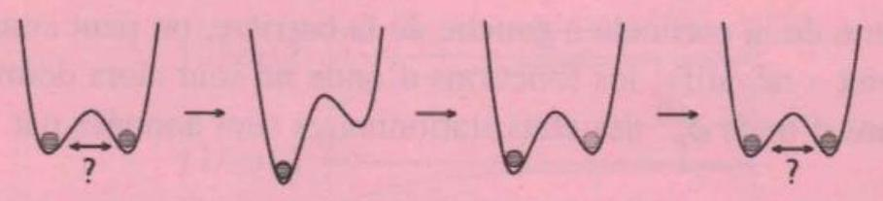
Figure 4 - Description du principe d'une expérience réalisant une machine de Szilard avec un électron unique. D'après PNAS 111, 13786 (2014).
On admet que l'expérience peut être modélisée comme suit :
- À un instant $t$ donné, l'électron est soit dans le puits de gauche, auquel cas il a une énergie notée $E_{G}(t)$, soit dans le puits de droite, auquel cas il a une énergie $E_{D}(t)$.
- Entre deux instants $t$ et $t+dt$ avec $dt$ infinitésimal, l'électron a une certaine probabilité de passer d'un puits à l'autre : cette probabilité est égale à $Γ_{+}(t)dt$ si l'électron est initialement dans le puits de gauche, et $Γ_{−}(t)dt$ s'il est initialement dans le puits de droite. Les fonctions $Γ_{+}(t)$ et $Γ_{−}(t)$ sont telles que $Γ_{+}(t)−Γ_{−}(t)$ a le même signe que $E_{G}(t)−E_{D}(t)$.
- Entre les instants $t$ et $t^{′}$, si l'électron reste en permanence dans le puits de gauche, alors il reçoit un travail $E_{G}\left(t^{′}\right)−E_{G}(t)$. De même, si l'électron reste dans le puits de droite, il reçoit un travail $E_{D}\left(t^{′}\right)−E_{D}(t)$.
- À chaque fois que l'électron passe d'un puits à l'autre, il ne reçoit aucun travail, mais il reçoit (de son environnement) une chaleur égale à la différence d'énergie entre l'état final et l'état initial : l'électron reçoit une chaleur $E_{D}(t)−E_{G}(t)$ lorsqu'il passe de gauche à droite, et $E_{G}(t)−E_{D}(t)$ lorsqu'il passe de droite à gauche.
L'expérience est réalisée dans un cryostat à une température $T≈100$ milli-Kelvin.
Le profil du potentiel est contrôlé en temps réel par une électrode dont la tension est proportionelle à un paramètre $n_{g}$ compris entre 0 et 1 . Le potentiel est symétrique pour $n_{g}=1/2$. Le puits de gauche est nettement plus profond que le puits de droite pour $n_{g}=1$ et réciproquement pour $n_{g}=0$.
Le détecteur d'électron est placé au voisinage du puits de gauche. On note $I_{d}$ le courant mesuré à la sortie du détecteur. La présence d'un électron à proximité du détecteur se traduit par une valeur de $I_{d}$ plus élevée qu'en l'absence d'électron.
L'évolution temporelle de $n_{g}$ et $I_{d}$ est représentée sur la figure 5 . Les instants marqués par des lignes pointillées verticales correspondent aux instants où démarre un cycle.
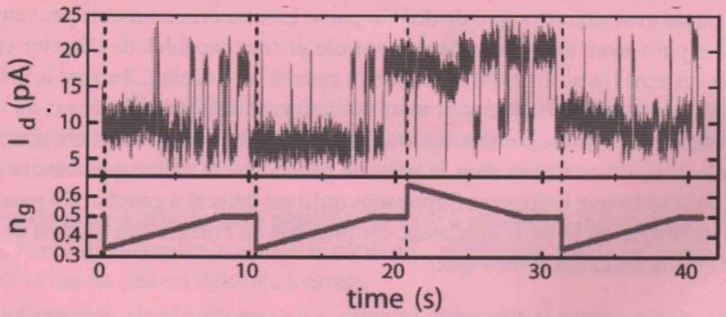
Figure 5 - Courant $I_{d}$ (en pico-Ampères) mesuré à la sortie du détecteur d'électron (en haut) et paramètre de contrôle $n_{g}$ (en bas) en fonction du temps (en secondes).
- Expliquer l'allure de l'évolution de $I_{d}$ en fonction du temps ainsi que le choix de variation de $n_{z}$ à chaque début de cycle.
La chaleur échangée peut être déterminée en détectant les événements qui font passer l'électron d'un puits à l'autre et en déterminant le changement d'énergie associé à chacun de ces événements. On admet que l'énergie de l'électron est celle d'un condensateur de capacité $C_{0}$ et de charge $\left(n−n_{g}\right)q_{e}$, où $n$ est défini par
- $n=0$ lorsque l'électron est dans le puits de gauche,
- $n=1$ lorsque l'électron est dans le puits de droite.
- Quelle est l'énergie $E(n)$ de l'électron pour les deux valeurs de $n$ ? On introduira $E_{c}=q_{e}^{2}/\left(2C_{0}\right)$.
- En déduire la variation d'énergie lorsque l'électron passe de gauche à droite pour une valeur donnée de $n_{g}$. Même question s'il passe de droite à gauche.
On note $Q$ et $W$ la chaleur et le travail reçus par l'électron au cours d'un cycle, et $\overset{‾}{Q}$ et $\overset{‾}{W}$ leurs valeurs moyennes (après moyennage sur un grand nombre de cycles).
49. Expliquer qualitativement pourquoi $\overset{‾}{Q}>0$ et $\overset{‾}{W}<0$.
50. Sachant que $E_{c}≈100μeV$, donner un ordre de grandeur de $Q$ pour les séquences observées sur la figure 5. Cet ordre de grandeur correspond-il qualitativement à ce que l'on aurait pour la machine de Szilard de la partie 1?
Le résultat de la mesure de $W$ (normalisé par $k_{B}T$ ) pour environ 3000 cycles différents est représenté par l'histogramme de la figure 6. On note que la distribution mesurée comprend deux bosses : une bosse principale (située à gauche de la figure) et une bosse secondaire beaucoup plus petite (à droite).
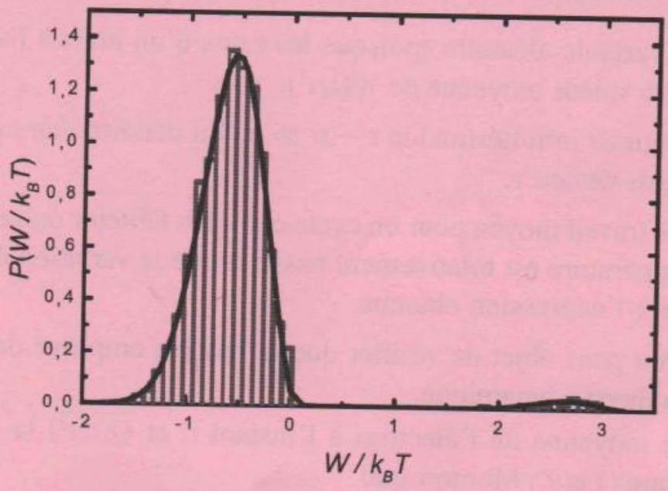
Figure 6 - Distribution de probabilité du travail reçu par l'électron au cours d'un cycle.
- La position de la bosse principale correspond-elle qualitativement à ce que l'on aurait pour la machine de Szilard de la partie 1 ? Cela vous semble-t-il surprenant?
- Voyez-vous un ou deux types d'événements pouvant expliquer la présence de la bosse secondaire?
Dans la suite on négligera les événements discutés à la question 52 .
La fin du problème a pour but de calculer la valeur moyenne de $W$. Dans la suite, on considère le cas où l'électron est dans le puits de gauche au début du cycle (la valeur moyenne de $W$ étant la même dans le cas où l'électron est initalement à droite). On prend l'origine de temps $t=0$ au début du cycle.
On note $p_{G}(t)$ la probabilité que l'électron se trouve dans le puits de gauche au temps $t$, et $p_{D}(t)$ la probabilité que l'électron soit dans le puits de droite.
53. Donner l'expression de $p_{G}(t)$ et $p_{D}(t)$ en fonction de $E_{G}(t)$ et $E_{D}(t)$, en faisant l'hypothèse que ces probabilités sont proportionnelles au facteur de Boltzmann.
On note $E_{0}$ la valeur commune de $E_{G}$ et $E_{D}$ à $t=0$. On note $t_{1}$ la durée du passage rapide à la situation asymétrique, et $t_{f}$ la durée totale d'un cycle. Ainsi,
- pour $0<t<t_{1}$, on diminue rapidement $E_{G}(t)$ de $E_{0}$ jusqu'à une valeur minimale $E_{G}\left(t_{f}\right)=E_{min}$, et on augmente rapidement $E_{D}(t)$ de $E_{0}$ jusqu'à une valeur maximale $E_{D}\left(t_{f}\right)=E_{\text{max }}$;
- pour $t_{1}<t<t_{f}$, on augmente lentement $E_{G}(t)$ de $E_{min}$ jusqu'à $E_{0}$, et on diminue lentement $E_{D}(t)$ de $E_{\text{max }}$ jusqu'à $E_{0}$.
- Donner brièvement deux raisons pour lesquelles l'hypothèse faite dans la question 53 est vérifiée pour $t−t_{1}≫τ$ où $τ$ est un temps dont on donnera la signification physique sans chercher à déterminer son expression.
On note $W\left(t,t^{′}\right)$ le travail reçu par l'électron entre les instants $t$ et $t^{′}$.
55. Donner l'expression de $W\left(0,t_{1}\right)$ en fonction de constantes introduites dans l'énoncé.
En général, $W\left(t,t^{′}\right)$ est une variable aléatoire (puisque les sauts d'un puits à l'autre ont lieu à des instants aléatoires). On note $\overline{W\left(t,t^{′}\right)}$ la valeur moyenne de $W\left(t,t^{′}\right)$.
56. Exprimer $\overline{W(t,t+dt)}$ pour $dt$ infinitésimal et $t−t_{1}≫τ$. En déduire une expression simple de $\overline{W\left(t,t^{′}\right)}$ pour $t−t_{1}$ et $t^{′}−t_{1}$ grands devant $τ$.
57. On note $\overset{‾}{W}=\overline{W\left(0,t_{F}\right)}$ le travail moyen pour un cycle complet. Obtenir une expression très simple de $\overset{‾}{W}$, en supposant que la température est relativement basse et que la variation de $E_{G}(t)$ et $E_{D}(t)$ pour $t>t_{1}$ est très lente. Commenter l'expression obtenue.
58. Cette dernière question a pour objet de vérifier que le modèle employé dans cette partie est cohérent avec les principes de la thermodynamique.
On note $\overline{E(t)}$ l'énergie moyenne de l'électron à l'instant $t$, et $\overline{Q\left(t,t^{′}\right)}$ la chaleur moyenne reçue par l'électron entre les instants $t$ et $t^{′}$. Montrer que
$$\overline{E\left(t^{′}\right)}−\overline{E(t)}=\overline{W\left(t,t^{′}\right)}+\overline{Q\left(t,t^{′}\right)}.$$
Montrer que sous des hypothèses à préciser, on a
$$\overline{Q\left(t,t^{′}\right)}=\frac{S\left(t^{′}\right)−S(t)}{T}$$
où $S(t)$ est défini par
$$S(t)=−k_{B}\left[p_{G}(t)ln⁡\left(p_{G}(t)\right)+p_{D}(t)ln⁡\left(p_{D}(t)\right)\right].$$

